**ΕΙΣΑΓΩΓΗ ΣΤΗΝ ΔΙΟΙΗΚΗΣΗ ΕΠΙΧΕΙΡΗΣΕΩΝ**

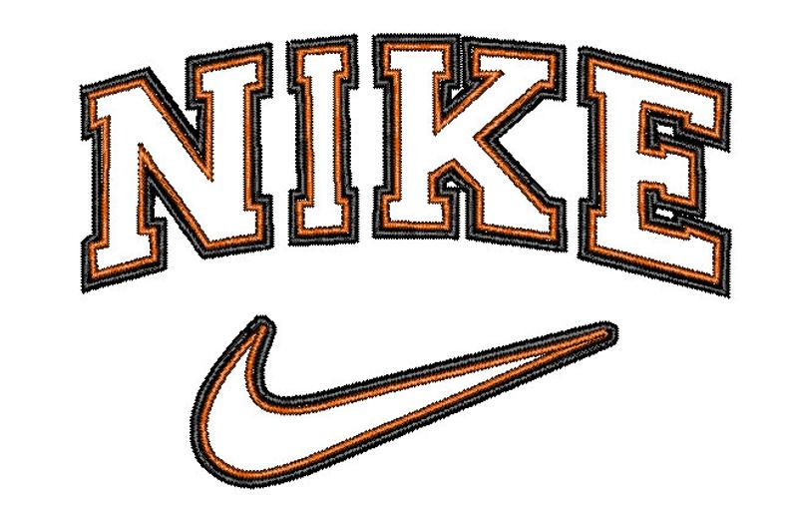

Η εργασία αυτή διεξήχθη στα πλαίσια του μαθήματος «Εισαγωγή στην διοίκηση επιχειρήσεων» με θέμα «Ανάλυση και παρουσίαση μιας επιχείρησης». Η επιχείρηση που θα παρουσιάσουμε είναι η “Nike Inc”.

**Επιτηρήτρια καθηγήτρια: Παναγιώτα Αθανασία Σαπουνά**

|  |
| --- |
| **Ονοματεπώνυμο** |
| Βερούχης Ελευθέριος |
| Θεοδοσουλάκη Αθηνά |
| Σόρογκας Γεώργιος |
| Σταμούλος Χρήστος |
| Σχοινάκη Μαρία |

**ΠΕΡΙΕΧΟΜΕΝΑ**

1. Εισαγωγή
2. Παρουσίαση της επιχείρησης
3. Ιστορικό
4. Αποστολή
5. Προϊόντα
6. Ανάλυση εξωτερικού περιβάλλοντος
   * 1. Ανάλυση γενικού περιβάλλοντος(Pest)
   1. Political
   2. Economical
   3. Social
   4. Technological
      1. Ανάλυση ειδικού περιβάλλοντος
         1. Rivalry
         2. Suppliers
         3. Buyers
         4. Partnerships
7. Ανάλυση εσωτερικού περιβάλλοντος
8. Πόροι και ικανότητες της επιχείρησης
   * + 1. Economical resources
       2. Human resources
9. Οργανόγραμμα
10. Ανάλυση SWOT
    * 1. Strength
      2. Weakness
      3. Opportunities
      4. Threatens
11. Στρατηγική
    * 1. Εταιρική στρατηγική
      2. Ανταγωνιστική στρατηγική
12. Επίλογος
    * 1. Προτάσεις για τη μελλοντική πορεία της επιχείρησης

* + - 1. **Εισαγωγή**

Η επιχείρηση με την οποία θα ασχοληθούμε είναι η nike. Βασικοί παράγοντες που μας οδήγησαν στην παραπάνω επιλογή είναι το μεγάλο δίκτυο πελατών που έχει παγκοσμίως, η μεγάλη επιρροή που ασκεί σε κάθε καταναλωτή ανεξαρτήτου ηλικίας καθώς και η μεγάλη ποικιλία ποιοτικών, καινοτόμων και ιδιαίτερα ελκυστικών προϊόντων.

**2. Παρουσίαση Επιχείρησης**

i. Ιστορικό

«*Η εταιρεία ιδρύθηκε στις 25 Ιανουαρίου του 1964 ως Blue Ribbon Sports, από τους Μπιλ Μπάουερμαν και Φιλ Νάιτ, ενώ μετονομάστηκε σε Nike, Inc. στις 30 Μαΐου του 1971. Η εταιρεία πήρε την επωνυμία της από τη Νίκη, τη θεά της νίκης στην ελληνική μυθολογία. Η Nike εμπορεύεται τα προϊόντα της υπό το δικό της σήμα, καθώς και οι Nike Golf, Nike Pro, Nike +, Air Jordan, Nike Blazers, Air Force 1, Nike Dunk, Air Max, Foamposite, Nike Skateboarding, όπως και οι θυγατρικές συμπεριλαμβανομένων των Brand Jordan, Hurley International και Converse. Η Nike κατέχει επίσης την Bauer Hockey (αργότερα μετονομάστηκε σε Nike Bauer) μεταξύ του 1995 και του 2008, ενώ στο παρελθόν κατείχε και τις Cole Haan και Umbro. Εκτός από την κατασκευή αθλητικών ειδών και εξοπλισμού, η εταιρεία λειτουργεί καταστήματα λιανικής πώλησης υπό την επωνυμία Niketown. Η Nike είναι χορηγός πολλών αθλητών και αθλητικών ομάδων υψηλού επιπέδου όπως η Μπαρτσελόνα από το εξωτερικό και ο Άρης Θεσσαλονίκης (ποδόσφαιρο ανδρών) από την Ελλάδα, με αναγνωρισμένα εμπορικά σήματα το Just Do It και το λογότυπο Swoosh*». (Nike, 2022)

ii. Αποστολή

Η αποστολή της Nike είναι να προσφέρει έμπνευση και καινοτομία σε κάθε αθλητή στον κόσμο. «*If you have a body, you are an athlete*».«*Η αποστολή μας είναι αυτό που μας ωθεί να κάνουμε ό,τι είναι δυνατό για να διευρύνουμε το ανθρώπινο δυναμικό. Το κάνουμε αυτό δημιουργώντας πρωτοποριακές αθλητικές καινοτομίες, κάνοντας τα προϊόντα μας πιο βιώσιμα, δημιουργώντας μια δημιουργική και ποικιλόμορφη παγκόσμια ομάδα και έχοντας θετικό αντίκτυπο στις κοινότητες όπου ζούμε και εργαζόμαστε*.» (Nike, 2022)

iii. Προϊόντα

Η Nike δραστηριοποιείται στα αθλητικά είδη. Κάποια από τα πιο δημοφιλή προϊόντα της είναι :

Παπούτσια:

* + - Air force 1
    - Nike SB
    - Jordan 1-13
    - Nike air max
    - Nike TN
    - Nike zoom freak(Antetokounbo)
    - Nike by you(Customer Design)

Ένδυση:

* + - Tech fleece
    - Nike lab
    - Nike SB
    - Nike Pro
    - ACG
    - Nike-ACRONYM

Αξεσουάρ:

* Καπέλα
* Κάλτσες
* Τσάντες και σακίδια
* Μπάλες
* Ενισχύσεις και προστατευτικά
* Παγούρια
* Γάντια

**3. Ανάλυση εξωτερικού περιβάλλοντος**

i. Ανάλυση γενικού περιβάλλοντος(PEST)

Εξωτερικό περιβάλλον ονομάζονται όλοι οι εξωτερικοί παράγοντες που επηρεάζουν μία επιχείρηση. Κάθε επιχείρηση παρατηρεί τι συμβαίνει στο περιβάλλον της καθώς έτσι προσέχει τις ενδεχόμενες απειλές αλλά και τις επερχόμενες ευκαιρίες. Με σκοπό την κατανόηση και μελέτη του εξωτερικού περιβάλλοντος, το χωρίζουμε σε ειδικό (άμεσο) και γενικό (έμμεσο) εξωτερικό περιβάλλον. Το εξωτερικό περιβάλλον επιμέρους περιλαμβάνει τους παρακάτω παράγοντες:

● Πολιτικούς

● Οικονομικούς

● Κοινωνικούς

● Τεχνολογικούς

**ΠΟΛΙΤΙΚΟ ΠΕΡΙΒΑΛΛΟΝ**

«*H «πατρίδα» της Nike είναι οι Ηνωμένες Πολιτείες. Τα προϊόντα της Nike κατασκευάζονται σε 36 εργοστάσια στις ΗΠΑ. Η εταιρεία διαθέτει τις περισσότερες εγκαταστάσεις παραγωγής στην Κίνα και το Βιετνάμ ακολουθούμενη από την Ινδονησία και την Ταϊλάνδη.*

*Έχουν πολιτικές για την ανάπτυξη που είναι ιδιαίτερα πολύτιμες για αυτήν την εταιρεία. Αυτά περιλαμβάνουν χαμηλά επιτόκια και καλά οργανωμένες διεθνείς φορολογικές συμφωνίες. Ως εταιρεία που παράγει και πωλεί φυσικά αγαθά, η Nike, ωστόσο, υπόκειται πάντα σε αλλαγές στη φορολογική και κατασκευαστική νομοθεσία.*

*Διάφορες πολιτικές συγκρούσεις μπορούν πάντα να καταστήσουν δύσκολες τις τελωνειακές διαδικασίες ή να αποτρέψουν τις εισαγωγές και τις εξαγωγές της*».(Swot Ανάλυση της Nike(pestleanalysis.com), 2019)

**ΟΙΚΟΝΟΜΙΚΟ ΠΕΡΙΒΑΛΛΟΝ**

«*Η Nike πωλεί ένα καλό σεβαστό προϊόν μεσαίας εμβέλειας , επομένως είναι λιγότερο ευάλωτη σε οικονομικούς παράγοντες από άλλους*».

Μια κατάρρευση της αγοράς θα μπορούσε να είναι επιβλαβής για την εταιρεία.

«*Ακόμη, τα έσοδα της Nike εξαρτώνται σε κάποιο βαθμό από το χαμηλό κόστος εργασίας στις χώρες της Άπω Ανατολής*».(Swot Ανάλυση της Nike(pestleanalysis.com), 2019) Αυτό αλλάζει, ωστόσο, μπορεί να σημαίνει ότι οι υψηλότερες τιμές nike σε όλο τον κόσμο έρχονται με την ανάπτυξη στις λιγότερο οικονομικά ανεπτυγμένες χώρες.

**ΤΕΧΝΟΛΟΓΙΚΟ ΠΕΡΙΒΑΛΛΟΝ**

Οι τεχνολογικοί παράγοντες αναφέρονται σε νέες γνώσεις, τεχνικές και δραστηριότητες που επηρεάζουν τη διαδικασία παραγωγής προϊόντων ή υπηρεσιών της επιχείρησης, την προώθηση και τη διαφήμισή της. Η τεχνολογία επηρεάζει τόσο ποιοτικά όσο και ποσοτικά τη φύση και την απόδοση του εξοπλισμού, των εργαζομένων της επιχείρησης και το είδος των προϊόντων και των υπηρεσιών. Οι τεχνολογικές αλλαγές γίνονται τόσο γρήγορα που πολλές επιχειρήσεις δεν μπορούν να προσαρμοστούν στις μεταβολές με αποτέλεσμα να δημιουργηθούν σημαντικά προβλήματα.

«*Η αποστολή της εταιρείας είναι να επεκτείνει το ανθρώπινο δυναμικό. Για να επιτευχθεί αυτό, η Nike δημιουργεί νέα προϊόντα μέσω καινοτομιών*».([Microsoft Word - OTS.doc (uom.gr)](http://conta.uom.gr/conta/ekpaideysh/metaptyxiaka/strathgikes_diktywn/ergasies/2006/OTS.pdf), 2006)

«*Οι περισσότερες καινοτομίες προέρχονται από το εργαστήριο της μάρκας, το Nike Sport Research Lab. Το σύστημα υποστήριξης Nike Flywire, η απορρόφηση κραδασμών αφρού Σεληνιακού, το παπούτσι μπάσκετ Hyperdunk είναι από τα πιο διάσημα*.

*Η τελευταία καινοτομία είναι το Nike Fit , μια λύση σάρωσης ποδιών που έχει σχεδιαστεί για να βρίσκει την καλύτερη εφαρμογή κάθε ατόμου. Το Nike Fit χρησιμοποιεί έναν ιδιόκτητο συνδυασμό υπολογιστικής όρασης, επιστήμης δεδομένων, μηχανικής μάθησης, τεχνητής νοημοσύνης και αλγορίθμων συστάσεων για να βρει τη σωστή εφαρμογή*»*.*([Microsoft Word - OTS.doc (uom.gr)](http://conta.uom.gr/conta/ekpaideysh/metaptyxiaka/strathgikes_diktywn/ergasies/2006/OTS.pdf), 2006)

**Η Nike δεν είναι πλέον κατασκευαστής αθλητικών παπουτσιών, είναι μια εταιρεία τεχνολογίας.**

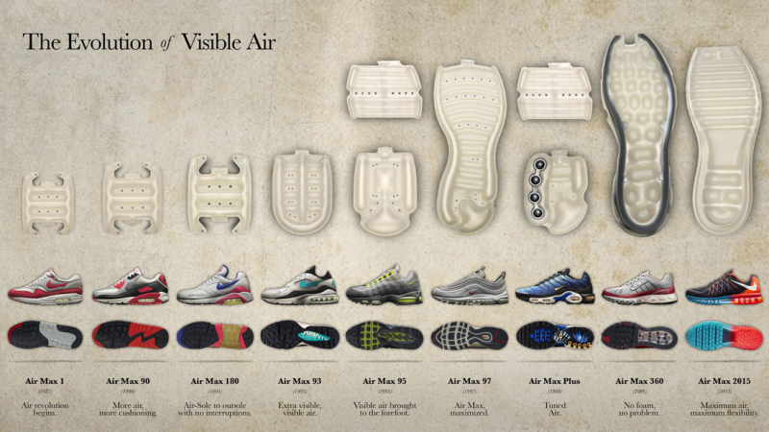

**ΚΟΙΝΩΝΙΚΟ ΠΕΡΙΒΑΛΛΟΝ**

Η Nike γνωρίζει καλά τις αλλαγές που συντάκονται στην κοινωνία και πώς μετασχηματίστηκαν οι αξίες των σημαντικότερων πελατών της με την πάροδο των ετών. Στα τέλη της δεκαετίας του 1970 και αρχές της δεκαετίας του 1980 αναπτύχθηκε η κουλτούρα των sneaker head. Η συνεργασία της Nike με τον all-time-star **Michael Jordan** έχει συμβάλει στην άνοδο της κουλτούρας των sneaker head και στην παγκόσμια ανάπτυξη.

Ακόμη το 2018 ξεκίνησε τη διαφήμιση Dream Crazy . Η εταιρεία ήξερε ότι θα ερχόταν σε αντιπαράθεση και πιθανή αντίδραση από ένα συγκεκριμένο τμήμα της πελατειακής της βάσης, το οποίο συνέβη. Δεν ανησύχησε όμως επειδή αυτή η διαφήμιση απαγόταν σε μια συγκεκριμένη πελατειακή βάση με την οποία η εταιρεία ήθελε να καλλιεργήσει και να συνδεθεί.

ii. Ανάλυση ειδικού περιβάλλοντος

**ΑΝΤΑΓΩΝΙΣΜΟΣ**

Το 2005, η Adidas εξαγόρασε τη Reebok για 3,8 δισεκατομμύρια δολάρια. Μετά την εξαγορά και οι δύο εταιρείες Reebok και Adidas είχαν ισχυρή θέση να ανταγωνιστούν τη Nike στη Βόρεια Αμερική. Ο όμιλος Adidas αποτελείται από τρεις θυγατρικές, τις Reebok, Runtastic και TaylorMade. Σύμφωνα με αυτό, η Adidas είναι ο ισχυρότερος ανταγωνιστής της Nike και η δεύτερη μεγαλύτερη υποδηματοποιός στον κόσμο. Η αποτίμηση της επωνυμίας Adidas είναι 14,3 δισεκατομμύρια δολάρια. Πέραν της Adidas και της Puma, υπάρχουν και άλλες ανταγωνίστριες εταιρίες της Nike όπως Vans, Under Armour, Sketchers.

**ΠΡΟΜΗΘΕΥΤΕΣ**

Την προμηθεύουνε περίπου 150 εργοστάσια παπουτσιών από 14 διαφορετικές χώρες. Το μεγαλύτερο εργοστάσιο υποδημάτων αντιπροσωπεύει περίπου το 5% της συνολικής παραγωγής της nike. Σχεδόν όλα τα υποδήματά της κατασκευάζονται εκτός των Ηνωμένων Πολιτειών από ανεξάρτητους κατασκευαστές που συχνά διαχειρίζονται πολλαπλά εργοστάσια. «*Τα εργοστάσια στο Βιετνάμ, την Κίνα και την Ινδονησία κατασκευάζουν περίπου το 43%, το 28% και το 25% των συνολικών υποδημάτων, αντίστοιχα. Έχουν επίσης συμφωνίες κατασκευής με ανεξάρτητα εργοστάσια στην Αργεντινή, τη Βραζιλία, την Ινδία και το Μεξικό για την κατασκευή υποδημάτων προς πώληση κυρίως σε αυτές τις χώρες*».(Fortune 500, 2022)

Τα κύρια υλικά που χρησιμοποιούνται στα προϊόντα υποδήματός είναι φυσικό και συνθετικό καουτσούκ, πλαστικές ενώσεις, υλικά απορρόφησης από αφρώδες υλικό, νάιλον, δέρμα, καμβάς και μεμβράνες πολυουρεθάνης που χρησιμοποιούνται για την κατασκευή εξαρτημάτων απορρόφησης κραδασμών nike Air-Sole.

**ΠΕΛΑΤΕΣ**

Αν και μπορεί να πιστεύετε ότι η Nike ενδιαφέρεται μόνο για την προώθηση των προϊόντων της σε αθλητές, αυτό απέχει πολύ από την πραγματικότητα. Η επωνυμία τοποθετείται ως επωνυμία για αθλητές, αλλά τραβάει κάθε καταναλωτή με το βασικό της βήμα: «*αν έχεις σώμα, είσαι αθλητής*»*.* (Nike, 2022)

Αυτή η προσέγγιση μάρκετινγκ επιτρέπει στη μάρκα να ρίξει ένα ευρύ δίχτυ και να τραβήξει την προσοχή των καταναλωτών που μπορεί να μην αντιλαμβάνονται τους εαυτούς τους ως αθλητές, αλλά το θέλουν.

**ΣΥΝΕΡΓΑΖΟΜΕΝΕΣ ΕΠΙΧΕΙΡΗΣΕΙΣ**

Η Nike έχει συνάψει στρατηγική συνεργασία με την LLamasoft .Inc και την DyeCoo Textile Systems B.V. Αξιοποιώντας την πλατφόρμα λογισμικού LLamasoft, η Nike αναμένει να αυξήσει την αποτελεσματικότητα μέσω της αλυσίδας εφοδιασμού της και να μειώσει σημαντικά το σχετικό αποτύπωμα άνθρακα. Η DyeCoo Textile Systems B.V., αποτελεί μια εταιρεία με έδρα τις Κάτω Χώρες που έχει αναπτύξει και κατασκευάσει τις πρώτες εμπορικά διαθέσιμες άνυδρες μηχανές βαφής υφασμάτων. «Χρησιμοποιώντας ανακυκλωμένο διοξείδιο του άνθρακα, εξαλείφει τη χρήση νερού στη διαδικασία βαφής υφασμάτων»*.* (Nike, 2022)

**4. Ανάλυση εσωτερικού περιβάλλοντος**

Η Nike.inc έχει την έδρα της κοντά στο Beaverton στις ΗΠΑ. Σε χρονικό πλαίσιο 50 χρόνων η εταιρεία εξελίχθηκε σε ηγέτη της βιομηχανίας αθλητικών ειδών με προσωπικό πάνω από 62.600 άτομα παγκοσμίως. Η εταιρεία περιλαμβάνει θυγατρικές υπό επιχειρήσεις όπως την Converse, την Nike IHM και Harley των οποίων τα γραφεία βρίσκονται σε 51 χώρες.

Οι παραγωγικές δυνατότητες της εταιρείας διασφαλίζουν συνεχείς και καινοτόμες αναβαθμίσεις στην ποικιλία των προϊόντων της. Η παραγωγική δύναμη της Nike καθώς και το αξιόλογο οργανωτικό της πρότυπο την βοηθούν να επηρεάζει βαθμιαία τα δεδομένα της αγοράς ακόμα και των προτιμήσεων των καταναλωτών της.

Μια μεγάλη ευχή και κατάρα της επωνυμίας είναι η έννοια του resell. Δηλαδή η μεταπώληση αντικειμένων της επωνυμίας σε υψηλότερη τιμή από εκείνη της αγοράς(marketplace). Από την μία, η nike προφανώς έχει διαφυγόντα κέρδη καθώς θα μπορούσε η ίδια να πουλάει τα προϊόντα της σε υψηλότερες τιμές. Από την άλλη όμως, το πλεονέκτημα της φήμης είναι υψίστης σημασίας. Κάθε reseller μεγιστοποιεί την ανάγκη του για προϊόντα της nike, επειδή γνωρίζει πως μελλοντικά θα μπορεί να βγάλει καθαρό κέρδος από την πώληση τους. Αυτό είναι που ωθεί τους resellers στην επένδυση αυτή, καθώς και η αγάπη τους για το streetwear. Η Nike ανά καιρούς κάνει διάφορες συνεργασίες με διασημότητες και πρότυπα της σημερινής κοινωνίας, οπότε αυξάνει την δημοτικότητά της. Πχ η nike σε συνεργασία με τον τραγουδιστή J Balvin, είχα προωθήσει ένα παπούτσι. Το «Air Jordan 1 J. Balvin» είχε αρχική τιμή(εμπορίου) 190 ευρώ ενώ μετά από ένα μήνα η μεταπωλητική του αξία έφτασε τα 3000 ευρώ. Σήμερα είναι περίπου 1500 ευρώ. Σημασία επίσης έχει η κατάσταση που βρίσκεται το αντικείμενο(ds=deadstock=αφόρετο, VNDS=VeryNearlyDeadStock= Φορεμένο 1,2 φορές κλπ.), καθώς και αν έχεις όλα τα κομμάτια του. πχ σε ένα παπούτσι αν έχεις το κουτί, τα δεύτερα κορδόνια κλπ.(OG All).

Η ανασκόπηση των δεδομένων που εκδίδονται απο την εταιρεία κάθε χρόνο έφερε στο φως οικονομικά στοιχεία τα οποία μιλούν για γενίκευση των τάσεων στις πωλήσεις και στα έσοδα της. Τα έσοδα της Nike κατά κύριο λόγο προέρχονται από τα αθλητικά της υποδήματα καθώς οι πωλήσεις εξοπλισμού φαίνονται πιο ασήμαντες.

Το Μάρτιο του οικονομικού έτους 2022 κατά την λήξη του 3ου τριμήνου η εταιρία σημείωσε «*καθαρά έσοδα 1.4 δισεκατομμύρια δολάρια και σήμανε μείωση κατά 3.7% από το ειδιο τρίμηνο του προηγούμενου έτους. Τα έσοδα αυξήθηκαν κατά 5% σε ετήσια βάση στα 10.9 δισεκατομμύρια δολάρια*»*.* (Nike, 2022)

Η εταιρία είναι ικανή στον σχεδιασμό μιας ισχυρής και αποδοτικής εσωτερικής κουλτούρας. «Οι εργαζόμενοι απολαμβάνουν ένα άνετο εργασιακό περιβάλλον το οποίο τους βοηθά να μένουν παραγωγικοί για αρκετές ώρες. Το εργασιακό της πρόγραμμα περιέχει μια σειρά από παροχές και διευκολύνσεις» (Nike, 2022) καθώς η Nike πιστεύει έντονα στην διατήρηση καλής σωματικής και ψυχικής κατάστασης των υπαλλήλων της.

Αναλυτικότερα προσφέρει σε κάθε υποκατάστημα της: ασφάλεια υγείας, ασφάλεια κάλυψης ατυχημάτων, αναπηρίας, εκπτώσεις στο προσωπικό της, συνδρομές γυμναστηρίου, άδειες, βοήθεια σε δίδακτρα, επιδόματα μεταφορών, προγράμματα αγοράς μετοχών, συνταξιοδοτήσεις ,αποταμιεύσεις και άλλα. Τα κύρια κτίρια περιλαμβάνουν ένα πλήρες εξοπλισμένο γυμναστήριο, μια πίστα τρεξίματος, γήπεδα μπάσκετ, ποδοσφαίρου και τένις τα οποία οι υπάλληλοι μπορούν να αξιοποιήσουν για να χαλαρώσουν και να καληεργησουν τα χόμπι τους.

Εν κατακλείδι η Nike είναι κάτι παραπάνω από ενα μέρος εργασίας είναι άνετο προσφέρει έμπνευση και διαθέτει εγκαταστάσεις πλήρους εξυπηρέτησης από κορυφαία αθλητικά-ερευνητικά εργαστήρια και εγκαταστάσεις σχεδιασμού μέχρι πολυδιαφημισμένα κέντρα παιδικής μέριμνας.

**ΟΡΓΑΝΟΓΡΑΜΜΑ**

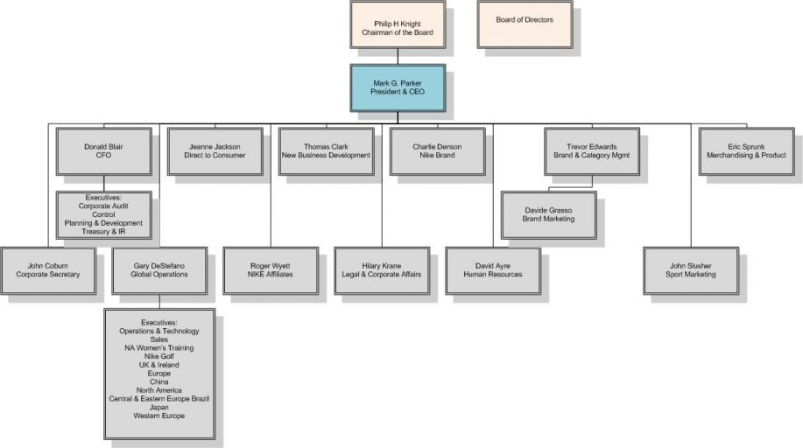

Το οργανωτικό πρότυπο το οποίο χρησιμοποιείται είναι η οργανωτική δομή **κατά μήτρα**. Παρατηρούμε στο ανώτερο τμήμα του οργανωτικού της πλάνου η εταιρία πέρα από τον γενικό διευθυντή ότι χωρίζεται στα σημαντικότερα διοικητικά της στελέχη καθώς και σε τομείς της παραγωγής της . Φτάνοντας στο μέσο κομμάτι του οργανογράμματος παρουσιάζονται οι ιδιότητες και τα καθήκοντα του κάθε δοιηκητικού προσώπου με επακόλουθο την ομαδοποίηση αυτών σε διάφορα επίπεδα.

Η παρούσα οργανωτική δομή διευκολύνει την ανταλλαγή πληροφοριών μεταξύ των στελεχών σε κάθε κομμάτι λειτουργιών. Υποστηρίζεται από κοινού ο στόχος της εταιρίας καθώς οι εργαζόμενοι έχουν άμεση επαφή με αυτόν και τις λειτουργίες της εταιρία που τον αφορούν. Επιπλέον ο οργανισμός πλέον αντιμετωπίζεται σαν σύνολο και δρα ενιαία. Τέλος υπάρχουν σημαντικά μειονεκτήματα όπως η αδυναμία προσδιορισμού ευθυνών και η απαίτηση εκτεταμένης συνεργασίας η οποία δύσκολα διατηρείται.

**5. Ανάλυση SWOT**

**Strengths**

1) «Δυνατό» όνομα στην αγορά

Η nike έχει καταφέρει να δημιουργήσει ενα «μεγάλο» όνομα

στην αγορά και πλέον αποτελεί μια από τις πιο αναγνωρίσιμες

μάρκες στον κόσμο. Αξία swoosh: 26δισ.Εικόνα που περιέχει βέλος

Περιγραφή που δημιουργήθηκε αυτόματα

2) Μεγάλη πελατειακή βάση

Η nike έχει εκατομμύρια πελάτες σε όλο τον κόσμο οι οποίοι

ακολουθούν πιστά τις νέες τάσεις τις μόδας

3) Χαμηλό κόστος παραγωγής

Τo μεγαλύτερο ποσοστό των προϊόντων κατασκευάζονται σε

ξένες χώρες με χαμηλό κόστος παραγωγής

(Βιετνάμ, Κίνα, Ινδονησία)

4) Ισχυρές συνεργασίες

Jordan-Converse

**Weaknesses**

1) Κακές συνθήκες εργασίας

Ένα γεγονός για το οποίο συχνά κατηγορείται η nike είναι οι

κακές συνθήκες εργασίας τις οποίες προσφέρει στους

εργαζομένους (εκμετάλλευση παιδικής εργασίας)

2) Καταστήματα μεταπώλησης-λιανεμπόριο

Πάνω από το 60% των πωλήσεων της nike προέρχεται από τα

καταστήματα μεταπώλησης τα οποία πωλούν τα προϊόντα σε

χαμηλότερη τιμή. Αποτέλεσμα: Μείωση κερδών

3) Υψηλές τιμές

Παρά το «μεγάλο» όνομα που έχει δημιουργήσει πολλοί

καταναλωτές προτιμούν διαφορετικά προϊόντα λόγω της

υψηλής τιμής

**Opportunities**

1) Καινοτόμα προϊόντα

Η nike ως μια εταιρεία που βασίζεται κυρίως στην πώληση

αθλητικών προϊόντων θα μπορούσε να επενδύσει στην

παραγωγή νέων τεχνολογικών προϊόντων(wearables) τα οποία

θα πληροφορούν τον κατοχο τους για την υγεία του και την

αθλητική/φυσική κατάσταση του

2) Επαναδιαπραγμάτευση συμφωνιών με καταστήματα

μεταπώλησης

Ένας σημαντικός παράγοντας που επηρεάζει σημαντικά τα

κέρδη είναι τα καταστήματα μεταπώλησης(outlets), τα οποία

εξασφαλίζουν και πωλούν τα προϊόντα της nike σε χαμηλότερη

τιμή με αποτέλεσμα τη μείωση των κερδών της, καθώς οι

καταναλωτές προτιμούν να αγοράζουν από τα συγκεκριμένα

καταστήματα εξαιτίας της χαμηλότερης τιμής

3) Βελτίωση συνθηκών εργασίας

Ένας βασικός παράγοντας που επηρεάζει το ισχυρό όνομα που

έχει δημιουργήσει η nike όλα αυτά τα χρόνια είναι οι κακές

συνθήκες εργασίας που προσφέρει. Η βελτίωση των συνθηκών

θα ενισχύσει το κύρος της εταιρείας κλπ.

**Threats**

1) Αυξημένος ανταγωνισμός

Παρόλο που η nike αποτελεί την κυρίαρχη εταιρεία στον τομέα

της αθλητικής βιομηχανίας, υπάρχουν εταιρείες όπως η Adidas

οι οποίες έχουν επενδύσει στην βελτίωση της ποιότητας και στη

διαφήμιση των προϊόντων τους με αποτέλεσμα την αύξηση του

ανταγωνισμού

2) Οικονομική αβεβαιότητα

Η οικονομική αβεβαιότητα αποτελεί πάντα μεγάλη απειλή για

κάθε εταιρεία καθώς μπορεί να επιφέρει σημαντικές

οικονομικές απώλειες. (Πχ Covid, Πόλεμος)

3) Απομιμήσεις

Η ύπαρξη απομιμήσεων αποτελεί απειλή για τη nike καθώς

πολλοί καταναλωτές επιλέγουν την αγορά συγκεκριμένων

προϊόντων λόγω της χαμηλότερης τιμής τους

**6. Στρατηγική**

Η Nike είναι επιτυχημένη επειδή διαθέτει μερικά από τα καλύτερα, αν όχι το καλύτερο, μάρκετινγκ στον κόσμο. Η επωνυμία τους είναι η #1 μάρκα στη βιομηχανία αθλητικών ειδών και είναι η 14η πιο πολύτιμη μάρκα στον κόσμο. Η επιχειρηματική στρατηγική της Nike είναι ξεκάθαρη, επενδύει στην οικοδόμηση της επωνυμίας μέσω συναισθηματικού μάρκετινγκ και συνεργασιών με διάσημους αθλητές, αναπτύσσει προϊόντα που διαθέτουν τεχνολογία υψηλής ποιότητας, κορυφαία στην αγορά και εξαγοράζει ανταγωνιστικές αθλητικές επωνυμίες.

Η Nike καθιέρωσε το εμπορικό σήμα και το λογότυπό της μέσω του μάρκετινγκ. Καμία εταιρεία στον κόσμο δεν ξοδεύει τόσα χρήματα σε αθλητικές χορηγίες όσο η Nike.

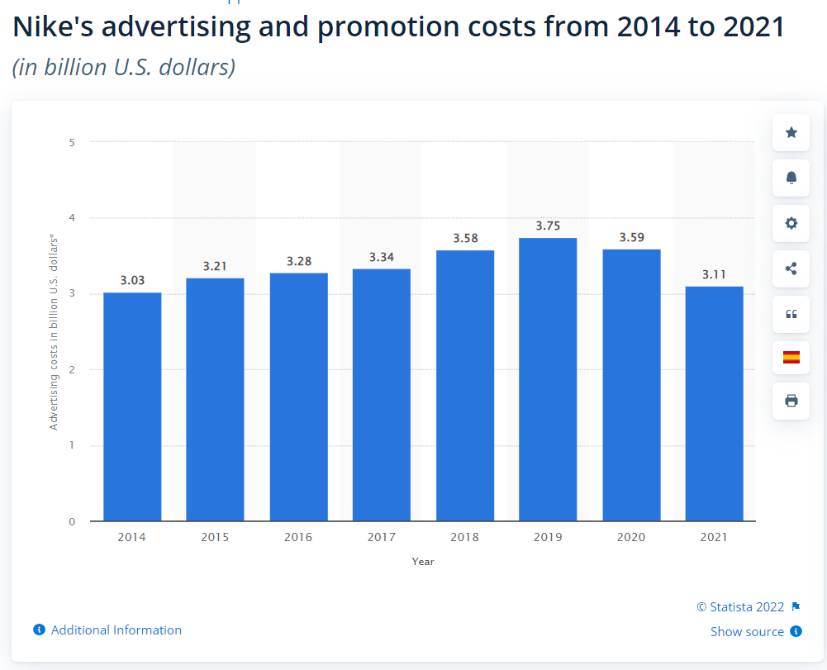

Μερικά παραδείγματα Χορηγιών της Nike είναι:

* Γκολφ - Τάιγκερ Γουντς
* Μπάσκετ – Γιάννης Αντετοκούμπο, Λεμπρόν Τζέιμς
* Μπέιζμπολ - Albert Pujols και Joe Mauer
* Χόκεϊ - Alex Ovechkin
* Ποδόσφαιρο - Κριστιάνο Ρονάλντο
* Τένις – Ραφαέλ Ναδαλ και Σερένα Ουίλιαμς

Η Nike πουλά έναν τρόπο ζωής, αγγίζει ένα συναισθηματικό μέρος του καταναλωτή που θέλει να φιλοδοξεί να ζει πιο υγιείς και να βρει το δικό του «μεγαλείο».

Η Nike αναφέρει το προϊόν της ελάχιστα στις διαφημίσεις της, αλλά επικεντρώνεται στη συναισθηματική κατάσταση του αθλητή που χρησιμοποιεί τα προϊόντα της και στην ευεξία που αποκομίζει από τα οφέλη της άσκησης,

Στρατηγική της Nike είναι επίσης η υψηλή ποιότητα των προϊόντων της , τα οποία βοηθούν και τους αθλητές που συνεργάζεται να πετύχουν τους στόχους τους. Αυτό αποδεικνύεται και από τον παρακάτω πίνακα ,όπου οι αθλητές της Nike κέρδισαν τα περισσότερα μετάλλια στους Ολυμπιακούς Αγώνες του 2021.

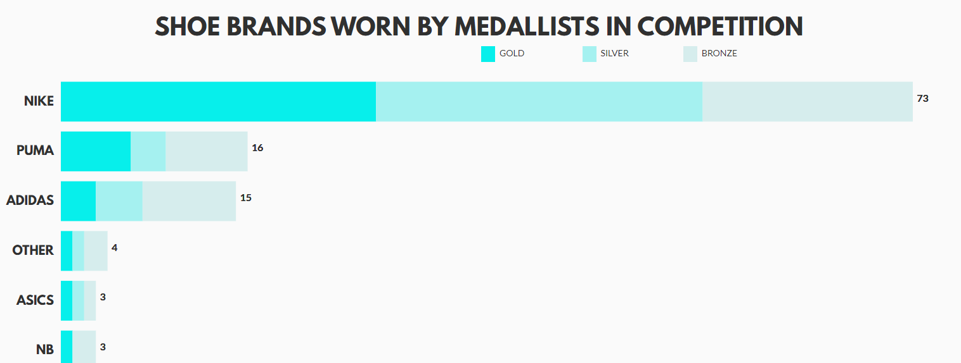

Η επιτυχία αυτή οφείλεται στη στρατηγική επένδυση της εταιρείας στις καινοτόμες τεχνολογίες που αφορούν τα προϊόντα της. Για παράδειγμα, η Nike ανέπτυξε ένα παπούτσι που δένει αυτόματα όταν βάζεις τη φτέρνα σου στο παπούτσι.

«*Έχουν αναπτύξει ένα παπούτσι που ονομάζεται Nike Air Vapormax που έχει εξαφανίσει τον αφρό και τον έχει αντικαταστήσει με αερόσακους. Το 2006, ανέπτυξαν επίσης ένα παπούτσι που συνδέθηκε με ένα i-pod για να παρακολουθεί τον ρυθμό και την απόσταση του περιπατητή ή του δρομέα*». (track-stats, 2021)

Η Nike βελτιώνεται όσο αυξάνεται ο ανταγωνισμός καθώς με αυτό το τρόπο αυξάνεται η εγρήγορση της εταιρείας. Βέβαια η Nike είναι αρκετά μεγαλύτερη και πιο προηγμένη σε σχέση με τις ανταγωνίστριες εταιρείες. Χαρακτηριστικά, η Nike δημιούργησε 7 χρόνια νωρίτερα ηλεκτρονική ιστοσελίδα από την Adidas και αυτό φαίνεται και στις ηλεκτρονικές πωλήσεις που είναι πολλαπλάσιες των άλλων εταιρειών. Επιπλέον, η Nike ήταν από τις πρώτες εταιρείες που υιοθέτησαν νέους τρόπους επικοινωνίας και διαφήμισης μέσω των κοινωνικών δικτύων.

«*Το ψηφιακό μάρκετινγκ είναι πολύ σημαντικό για την Nike , χρησιμοποιεί πολλούς πόρους σε αυτό και είναι ηγέτιδα δύναμη παγκοσμίως*».(statista, 2019)

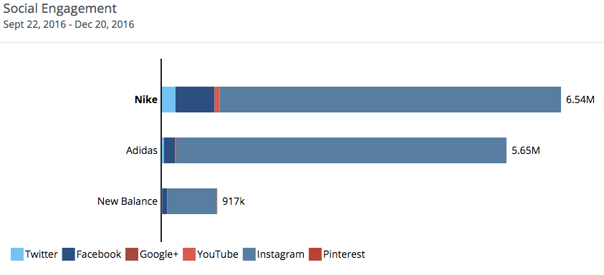

«*Η Nike δημιουργεί διαφημίσεις συναισθηματικού χαρακτήρα με θεματικές τον ηρωισμό και τις δυσκολίες από εξωγενείς και εσωτερικούς παράγοντες που αντιμετωπίζει ο κάθε άνθρωπος. Τοποθετώντας σε τέτοια περιβάλλοντα το λογότυπο καταφέρνει να το ταυτίσει με αξίες όπως η προσπάθεια και η νίκη παρά τις δυσκολίες.*

Εκτός από συνεργασίες με συγκεκριμένους αθλητές η Nike έχει συνάψει συμφωνίες με πρωταθλήματα και ομοσπονδίες με κυριότερες αυτές με την FIFA (παγκόσμια ομοσπονδία ποδοσφαίρου), το NBA (λίγκα μπάσκετ Αμερικής) και το NFL (πρωτάθλημα αμερικανικού ποδοσφαίρου) καθιστώντας το λογότυπο της ακόμα πιο αναγνωρίσιμο και εμφανές».(Profitworks, 2020)

**7. Επίλογος**

i. Προτάσεις για τη μελλοντική πορεία της επιχείρησης

Η Nike αποτελεί ήδη μια από τις πιο επιτυχημένες, δημοφιλής και κερδοφόρες επιχειρήσεις του πλανήτη. Ωστόσο υπάρχουν περιθώρια εξέλιξης για την επίτευξη υψηλότερων στόχων. Συγκεκριμένα, φρόνιμο θα ήταν να επικεντρωθεί στην επέκταση του δικτύου πώλησης, μέσω συνεργασιών με άλλες εταιρίες ή με την ίδρυση καταστημάτων σε χώρες που δεν έχει ήδη επεκταθεί. Ακόμα, θα μπορούσε να επενδύσει στην ανάπτυξη καινοτομιών στον τομέα της παραγωγής με στόχο την εύρεση νέων πηγών ενέργειας φιλικότερων προς το περιβάλλον, την εξοικονόμηση χρημάτων και την πρωτοτυπία στα προϊόντα που παρέχει(π.χ. Ηλιακή, αιολική ενέργεια, νέα μηχανήματα).Επιπλέον, μία κερδοφόρα ιδέα αποτελεί η συνεργασία της με διάσημα πρόσωπα(τραγουδιστές, influencers), η οποία θα βοηθήσει στην διαφήμιση και την προώθηση των προϊόντων της. Τέλος, για την επίτευξη των στόχων της θα πρέπει οι εργαζόμενοι όλων των ιεραρχιών επιπέδων να αισθάνονται αναπόσπαστο κομμάτι της επιχείρησης, να είναι γνώστες των θεμάτων της, να ενστερνίζονται τους στόχους της και να δεσμεύονται στην βοήθεια επίτευξής τους.

**ΒΙΒΛΙΟΓΡΑΦΙΚΟΣ ΚΑΤΑΛΟΓΟΣ**

Παντουβάκης, Α., Μάρκετινγκ. Α.Α ΛΙΒΑΝΗ

Daft, R., Μάνατζμεντ. ΚΛΗΔΑΡΙΘΜΟΣ

McNamara, D., Στρατηγική Διοίκηση. ΤΖΙΟΛΑ

Μπουράντας, Δ., Διοίκηση Ανθρώπινου Δυναμικού. Ε.ΜΠΕΝΟΥ

Πραστάκος, Γ., Διοικητική Επιστήμη. ΑΘ. ΣΤΑΜΟΥΛΗΣ

Anderson, D.R., Διοικητική Επιστήμη. ΚΡΙΤΙΚΗ

Πραστάκος, Γ., Διοικητική Επιστήμη στην πράξη. ΑΘ. ΣΤΑΜΟΥΛΗΣ

Smith, A., Lectures on Rhetoric and Belles Lettres.

Nike, 2022. Nike official website[online] Available at

< <https://www.nike.com>>

ΤΌΜΑΣ ΜΠΟΥΣ, 2019. Swot Ανάλυση της Nike[online] Available at <<https://www.pestleanalysis.com>>

ΒΑΣΙΛΗΣ ΤΖΗΚΟΣ, 2006. Microsoft Word-OTS.doc[online]Available at <<https://www.uom.gr>>

Profitworks, 2020. Marketing-strategy[online] Available at

<<https://profitworks.ca/blog/marketing-strategy/545-nike-strategy-how-nike-became-successful-and-the-leader-in-the-sports-product-market.html#:~:text=The%20Nike%20business%20strategy%20is,buy%20out%20competing%20sports%20brands>>

Statista, 2019. Athletic-footwear-sales[online] Available at

<<https://www.statista.com/chart/13470/athletic-footwear-sales/>>

Track-stats, 2021. Nike-top-brand[online] Available at

<<https://www.track-stats.com/nike-top-brand-medal-table-but-puma-on-the-rise/>>

Fortune 500, 2022. Nike[online] Available at

<https://fortune.com>